活動名稱：環境教育－綠色永續校園
活動地點：生態教材園
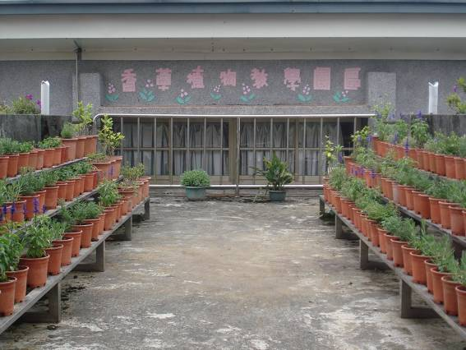
香草植物教學園區
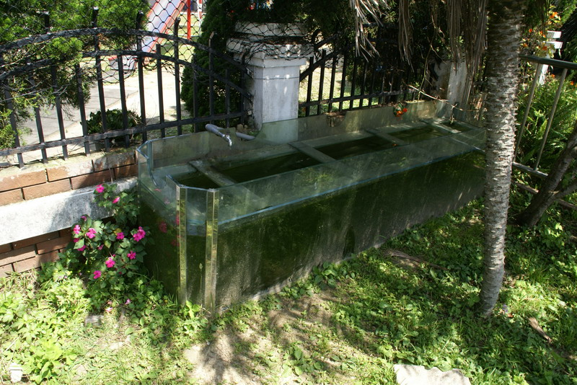
水生生態區

活動名稱：環境教育－綠色永續校園
活動地點：植物栽種區
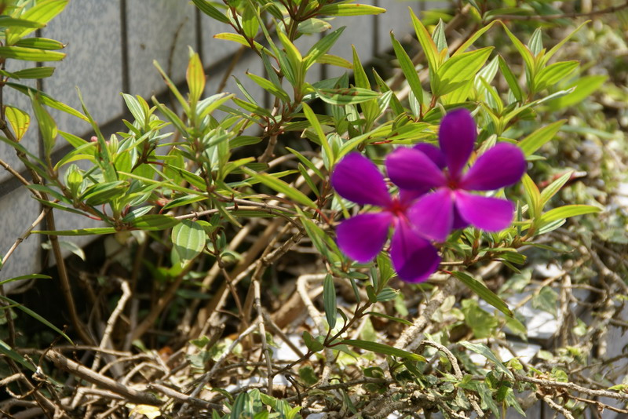
盆栽栽種區
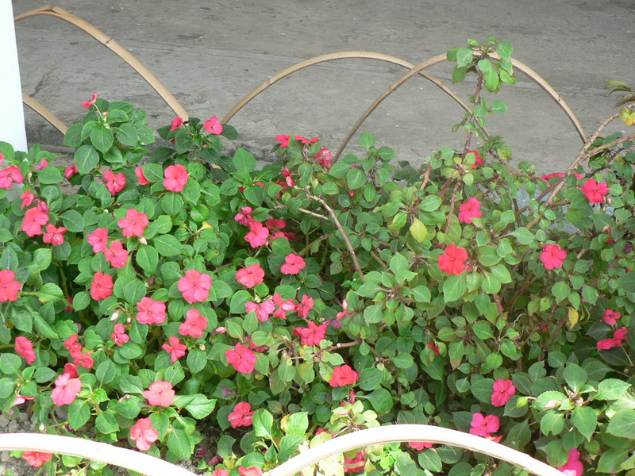
花圃栽種區

活動名稱：環境教育－綠色永續校園
活動地點：隙頂國小
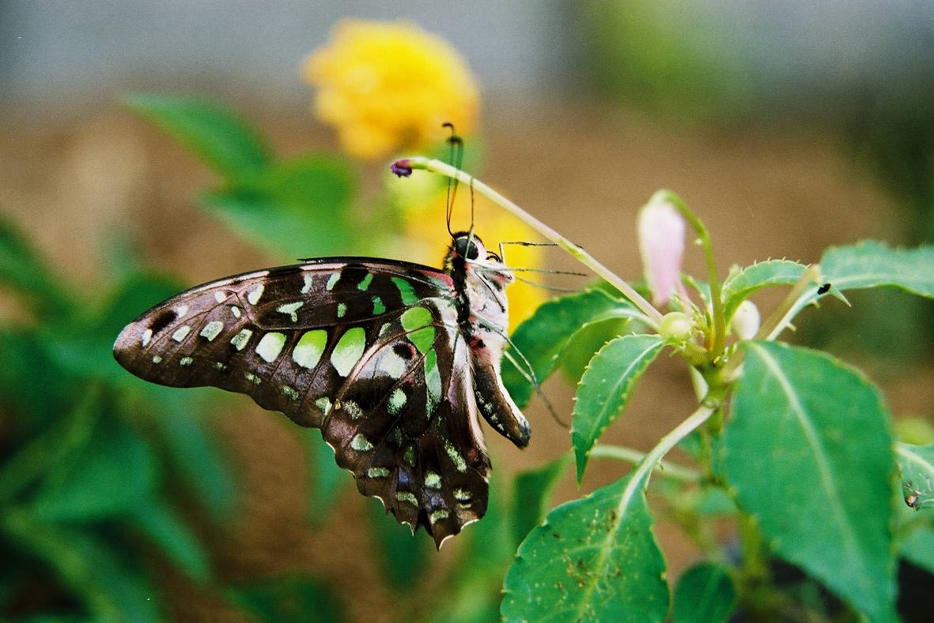
翠斑青鳳蝶
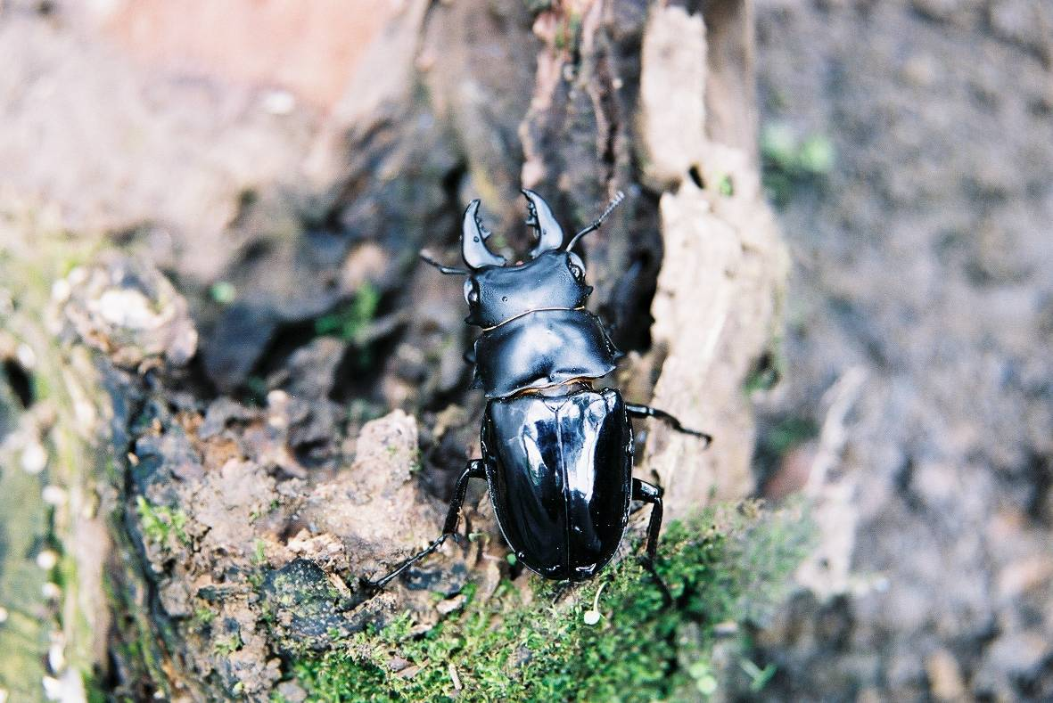
鬼豔鍬型蟲

活動名稱：環境教育－綠色永續校園
活動地點：植物解說牌
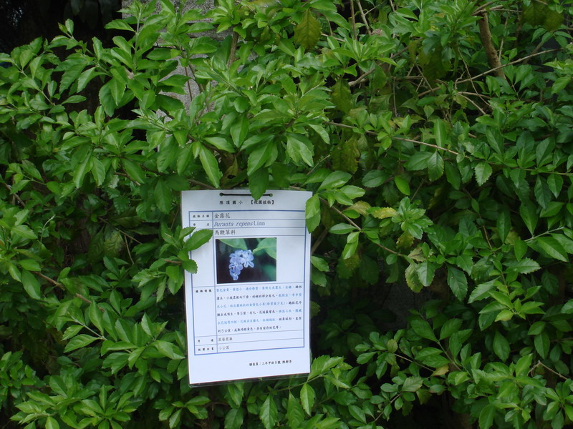
學生製作之解說牌
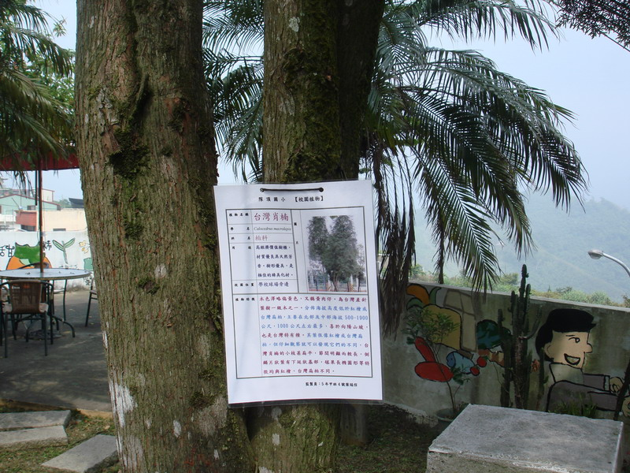
學生製作之解說牌

